Ankieta
dotycząca występowania rdzy Puccinia komarovi, pasożytującej na roślinach z rodzaju niecierpek Impatiens
Część I
Cel badań:
- zbadanie rozprzestrzenienia inwazyjnego gatunku rdzy Puccinia komarovii na terenie Polski;
- sprawdzenie czy rdza Puccinia komarovii pasożytuje na niecierpku pospolitym Impatiens noli-tangere.
Puccinia komarovii jest grzybem mikroskopijnym należącym do rodziny rdzawnikowców Pucconiales, pasożytującym na roślinach z rodzaju niecierpek Impatiens, m.in. na niecierpku drobnokwiatowym Impatiens parviflora. Do infekcji dochodzi już w stadium siewki, gdy rośliny osiągają około 5-7 cm wysokości. Patogen poraża zarówno liście, jak i łodygę. Na górnej stronie blaszki liściowej pojawiają się wówczas jasne, drobne plamki, w których tworzą się spermogonia ze spermacjami, a na dolnej różne formy zarodnikowania.
Instrukcja postępowania:
Pierwszym krokiem jest odnalezienie w terenie roślin należących do rodzaju niecierpek. Głównym obiektem zainteresowania są dwa gatunki niecierpków: niecierpek drobnokwiatowy Impatiens parviflora (gatunek obcy naszej florze), na którym rdza P. komarovii może występować oraz niecierpek pospolity Impatiens noli-tangere (gatunek rodzimy), na którym do tej pory nie stwierdzono P. komarovii. W rozróżnieniu obu gatunków pomoże część II Ankiety. Badania należy przeprowadzić w okresie lipiec-wrzesień.
Drugim krokiem jest rozpoznanie rdzy P. komarovii na znalezionych roślinach. W stwierdzeniu występowania tego grzyba pomoże część II Ankiety. Wynik przeprowadzonych obserwacji należy wpisać do tabeli, którą następnie należy przesłać pocztą tradycyjną (Lech Krzysztofiak, Wigierski Park Narodowy, Krzywe 82, 16-402 Suwałki) lub elektroniczną (krzysztofiak.lech@wigry.org.pl) do końca października 2020 roku (ta ostatnia forma przekazu jest preferowana). Wraz z wypełnioną tabelą Ankiety należy bezwzględnie przesłać fotografie porażonych roślin. W przypadku przesłania Ankiety pocztą tradycyjną fotografie powinny być wydrukowane na papierze. Przesyłając Ankietę mailem należy załączyć do niej fotografie, np. w formacie .jpg.

Autor obserwacji: ………………………………………………………………………………
Kontakt: …………………………………………………….
Stwierdzone stanowiska występowania rdzy Puccinia komarovii
Lokalizacja (np. nazwa parku narodowego, kompleksu leśnego) | Data obserwacji | Gatunek niecierpka | Miejsce występowania pojawów rdzy (łodyga/liść) | Uwagi (np. siedlisko, % porażenia rośliny)
Ankieta
Część II

Rozróżnienie dwóch gatunków niecierpków - niecierpka drobnokwiatowego i niecierpka pospolitego
Niecierpek drobnokwiatowy  Impatiens parviflora | Niecierpek pospolity  Impatiens noli-tangere
Liście skrętoległe, jajowate, na szczycie zaostrzone, zwężające się w oskrzydlony ogonek. Brzeg liścia drobno piłkowany. Kwiaty bladożółte, do 1 cm długości, kielich z prostą ostrogą, zgrupowane po 4-10 we wzniesionym gronie. | Liście początkowo naprzeciwległe, wyżej skrętoległe, jajowato-eliptyczne lub jajowato-lancetowate, na szczycie tępe lub zaostrzone. Brzeg liścia tępo piłkowany, z wcięciami do 3 mm. Kwiaty cytrynowo lub złotożółte, 2-3,5 cm długości, kielich z zagiętą na końcu o 90° ostrogą, zgrupowane po 2-4 w gronach.
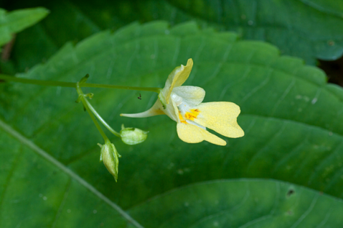  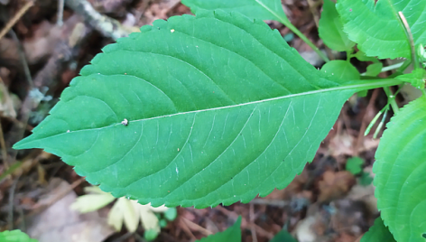  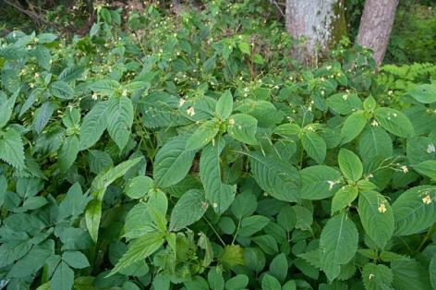 | 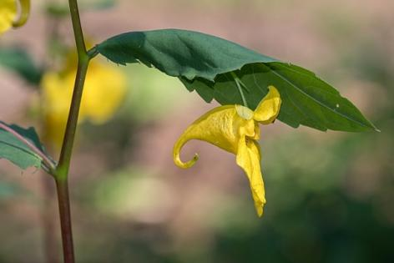  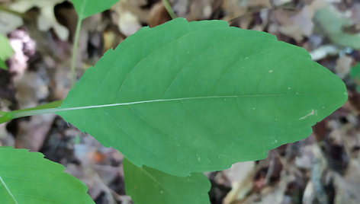  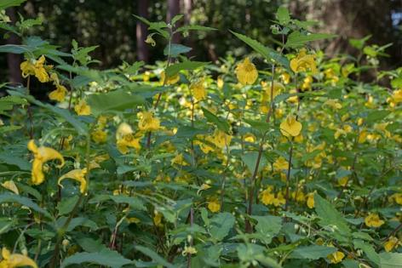

Stwierdzenie rdzy Puccinia komarovii
- Na górnej stronie blaszki liściowej lub na łodydze występują objawy porażenia (jak na poniższych fotografiach)
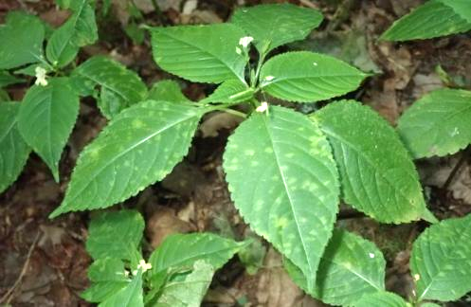 | 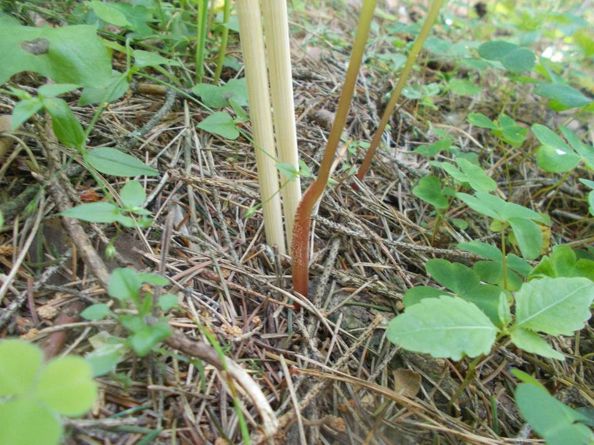
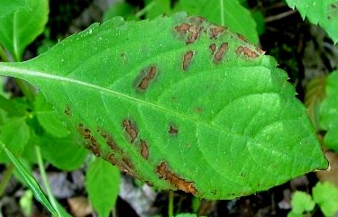 | 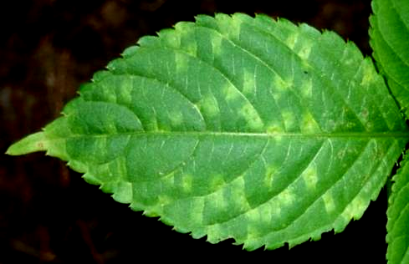

- Jeśli występują plamy na górnej stronie blaszki liściowej, to na dolnej stronie występują skupienia zarodników (jak na poniższych fotografiach)
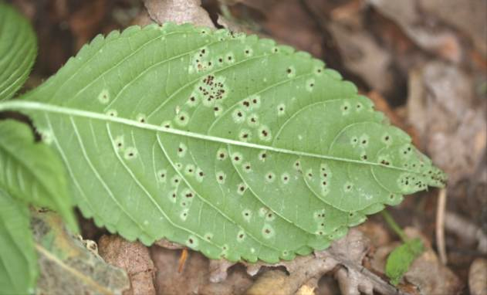 | 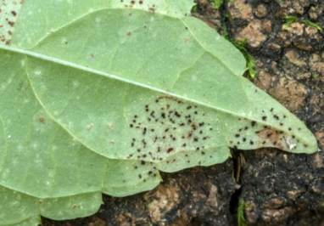

Jeżeli na górnej i dolnej stronie blaszki liściowej występują powyższe objawy, to prawdopodobnie roślina jest porażona przez rdzę Puccinia komarovii. Jeśli natomiast plamy na wierzchu liścia są inne niż na powyższych fotografiach, a na spodzie nie ma ciemnych skupień zarodników, to mamy do czynienia z innym patogenem.

